ARQUITECTURA APLICATIVOS CARDIF

MANUAL DE TÉCNICO

SEPTIEMBRE 13 DE 2012
DICIEMBRE 22 DE 2015
Índice

1. ARQUITECTURA DEL SISTEMA 3
1.1 Arquitectura general 3
2. CARACTERISTICAS DEL SISTEMA 3

- ARQUITECTURA DEL SISTEMA

  - Arquitectura general

SIC es un sistema centralizado desarrollado bajo arquitectura JEE para implementarse en cualquier plataforma.
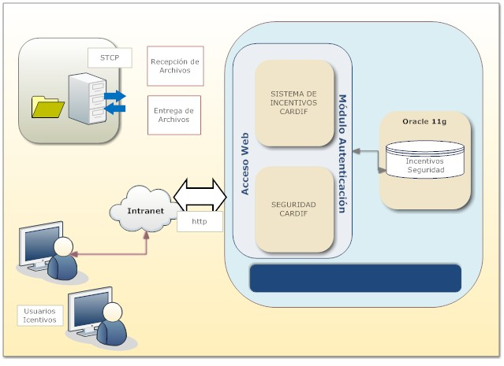

Nivel servidor
Servidor de aplicaciones | Websphere Application Server. En desarrollo está montado en WAS.
Base de Datos | Oracle 11g.
Lenguaje de programación | JAVA, JSP , HTML , XML
Arquitectura | JEE
Modelo arquitectura | MVC
Capara de control | Framework de STRUTS
Capara de base de datos | Framework IBATES
Capa de presentación | JSP y Java Script
Sistema operacional | El ambiente de pruebas esta en Linux, pero puede ser Otro según recursos de CARDIF

Nivel cliente
Browser | Explorer 7.5 a 9.0

- CARACTERISTICAS DEL SISTEMA

El Sistema de Incentivos Cardif SIC tiene las siguientes características técnicas:

Plataforma | Es una aplicación WEB desarrollada en Java (JEE)
Sistema Centralizado o distribuido | Es un sistema centralizado y requiere para su ejecución en el cliente Internet Explorer versión 7.5 a 9.0.
Herramienta de desarrollo | El sistema utiliza como ambiente de desarrollo Eclipse con JRE 1.6.
Motor y versión de base de datos | La aplicación utiliza Oracle 11g.
Aplicación Server | Websphere Application Server
Herramientas generadora de reportes | No tiene. Los reportes se generan directamente en PDF o Excel.

